Издается с сентября 2005 года.

Выпуск №5 (16)



Июнь-Август 2007.

№ | Фамилия | И. | В. | Н. | П. | 01.01.07. | 01.09.07 | + - | Кпд(%).
1 | Прохоров | 69 | 47 | 14 | 8 | 1247.5 | 1267 | +17,5 | 78,3
2 | Водышев | 30 | 20 | 1 | 9 | 1244 | 1254 | +10 | 68,3
3 | Купцов | 53 | 31 | 11 | 11 | 1187.5 | 1190.5 | +3 | 68,9
4 | Магизов | 45 | 29 | 9 | 7 | 1182 | 1190.5 | +8,5 | 74,4
5 | Захаров | 51 | 28 | 8 | 15 | 1162 | 1172.5 | +10,5 | 62,7
6 | Егоров П. | 61 | 34 | 10 | 17 | 1158.5 | 1166 | +7,5 | 63,9
7 | Шарашев | 62 | 28 | 11 | 23 | 1129 | 1141.5 | +12,5 | 54,0
8 | Альметкин |  |  |  |  | 1139 | 1139
9 | Горбатов | 45 | 20 | 6 | 19 | 1125 | 1139 | +14 | 51,1
10 | Хайруллин | 16 | 10 | 2 | 4 | 1137 | 1137.5 | +0,5 | 68,8
11 | Сафин М. | 22 | 12 | 4 | 6 | 1129.5 | 1137 | +7.5 | 63,3
12 | Егоров А. | 30 | 15 | 1 | 14 | 1129.5 | 1130.5 | +1 | 51,6
13 | Баландов | 32 | 16 | 2 | 14 | 1120.5 | 1127.5 | +7 | 53,1
14 | Сафин С. | 17 | 7 | 2 | 8 | 1107.5 | 1114.5 | +7 | 47,0
15 | Калмыков | 18 | 7 | 3 | 8 | 1096 | 1109.5 | +13,5 | 50
16 | Ерхонин | 10 | 4 | 0 | 6 | 1081 | 1083 | +2 | 40
17 | Тимофеев | 56 | 17 | 3 | 36 | 1075 | 1082 | +7 | 33
18 | Якимов | 28 | 14 | 4 | 10 | 1063 | 1075 | +12 | 57,1
19 | Филипов В. | 38 | 19 | 5 | 14 | 1059.5 | 1067.5 | +8 | 56,5
20 | Голованов |  |  |  |  | 1063.5 | 1063.5
21 | Афанасьев | 9 | 4 | 2 | 3 | 1052,5 | 1061,5 | +9 | 55,5
22 | Крайнов | 37 | 13 | 5 | 19 | 1050.5 | 1058 | +7.5 | 41,9
23 | Сруров | 7 | 0 | 1 | 6 | 1054.5 | 1056.5 | +2 | 14,3
24 | Низамов |  |  |  |  | 1056 | 1056
25 | Зиангиров | 27 | 10 | 1 | 16 | 1050.5 | 1056 | +5.5 | 38,8
26 | Камилов Ал. | 17 | 5 | 3 | 9 | 1047.5 | 1055.5 | +8 | 38,2
27 | Сулиманкин | 12 | 5 | 1 | 6 | 1044 | 1055 | +11 | 45,8
28 | Филипов С. | 19 | 7 | 1 | 11 | 1050 | 1051.5 | +1.5 | 39,4
29 | Абросимов | 4 | 1 | 1 | 2 | 1048.5 | 1051.5 | +3 | 37,5
30 | Убаков | 10 | 2 | 0 | 8 | 1051.5 | 1050.5 | -1 | 20,0
31 | Кузюров |  |  |  |  | 1050 | 1050
32 | Никонов В. | 11 | 3 | 2 | 6 | 1045 | 1047 | +2 | 36,3
33 | Яковлев |  |  |  |  | 1047 | 1047
34 | Хайрутдинов | 10 | 4 | 0 | 6 | - | 1047 | +7 | 40,0
35 | Федоров | 6 | 3 | 1 | 2 | - | 1047 | +7 | 58,3
36 | Маланчев Г. |  |  |  |  | 1044.5 | 1044.5
37 | Енизеркин | 9 | 2 | 0 | 7 | 1040 | 1044,5 | +4.5 | 22,2
38 | Михайлов | 10 | 2 | 0 | 8 | 1042 | 1044 | +2 | 20,0
39 | Гафиатуллин | 10 | 2 | 0 | 8 | - | 1044 | +4 | 20,0
40 | Маланчев Д. | 10 | 2 | 0 | 8 | - | 1044 | +4 | 20,0
41 | Муратшин | 17 | 0 | 0 | 17 | - | 1043 | +3 | 0
42 | Охотников | 6 | 1 | 0 | 5 | - | 1042 | +2 | 16,6
43 | Альметкин C. | 6 | 1 | 0 | 5 | - | 1041,5 | +1,5 | 16,6
44 | Фатхуллин | 12 | 0 | 0 | 12 | - | 1041 | +1 | 0
45 | Гайдуллин | 10 | 1 | 0 | 9 | - | 1040,5 | +0.5 | 10,0
46 | Сагиров | 6 | 0 | 0 | 6 | - | 1040 |  | 0
47 | Новичков | 6 | 0 | 0 | 6 | - | 1040 |  | 0
48 | Тимофеев К. | 28 | 2 | 0 | 26 | 1030 | 1040 | +10 | 7,1

ШАХМАТЫ.

Купцов | * | 1 | 1 | ½ | 1 | 1 | 1 | 1 | 1 | 1 | 1 | 9,5
Утюков | 0 | * | 0 | 0 | 1 | 1 | 1 | 1 | 1 | 1 | 1 | 7
Водышев | 0 | 1 | * | 1 | 0 | 0 | 1 | 1 | ½ | 1 | 1 | 6,5
Магизов | ½ | 1 | 0 | * | 1 | ½ | ½ | 0 | 1 | 1 | 1 | 6,5
Прохоров | 0 | 0 | 1 | 0 | * | ½ | ½ | 1 | 1 | 1 | 1 | 6
Шарашев | 0 | 0 | 1 | ½ | ½ | * | 1 | 0 | 0 | 1 | 1 | 5
Горбатов | 0 | 0 | 0 | ½ | ½ | 0 | * | 1 | 1 | 1 | 1 | 5
Тимофеев | 0 | 0 | 0 | 1 | 0 | 1 | 0 | * | 1 | 0 | 1 | 4
Егоров П. | 0 | 0 | ½ | 0 | 0 | 1 | 0 | 0 | * | 1 | 1 | 3,5
Егоров А. | 0 | 0 | 0 | 0 | 0 | 0 | 0 | 1 | 0 | * | 1 | 2
Муратшин | 0 | 0 | 0 | 0 | 0 | 0 | 0 | 0 | 0 | 0 | * | 0

ШАШКИ.

Баландов |  |  | ½ | ½ | 0 | 1 | 1 | 1 | 1 | 1 | 1 | 1 | 1 | 1 | 10 | 1
Горбатов | ½ | ½ |  |  | ½ | 1 | 1 | ½ | 1 | 1 | 1 | ½ | 1 | 1 | 9,5 | 2
Водышев | 1 | 0 | ½ | 0 |  |  | 1 | 0 | 1 | 1 | 1 | 1 | 1 | 1 | 8,5 | 3
Прохоров | 0 | 0 | 0 | ½ | 0 | 1 |  |  | 1 | 1 | 1 | 1 | ½ | 1 | 7 | 4
Тимофеев | 0 | 0 | 0 | 0 | 0 | 0 | 0 | 0 |  |  | 1 | 1 | 1 | 1 | 4 | 5
Муратшин | 0 | 0 | 0 | ½ | 0 | 0 | 0 | 0 | 0 | 0 |  |  | ½ | 1 | 2 | 6
Майоров | 0 | 0 | 0 | 0 | 0 | 0 | ½ | 0 | 0 | 0 | ½ | 0 |  |  | 1 | 7

ОСКАР.
ШАХМАТНЫЙ ОСКАР |  |  | ШАШЕЧНЫЙ ОСКАР
Прохоров | 30,5 |  | Горбатов | 13,5
Магизов | 18 |  | Баландов | 9,5
Егоров П. | 14,75 |  | Егоров П. | 5,5
Водышев | 11 |  | Зиангиров | 4,5
Купцов | 8,75 |  | Калмыков | 4
Шарашев | 6,5 |  | Водышев | 3
Сафин М. | 6 |  | Тимофеев | 2
Захаров | 5 |  | Прохоров | 2
Баландов | 5 |  | Филиппов В. | 0,5
Утюков | 4 |  | Якимов | 0,5
Ерхонин | 3
Горбатов | 2
Афанасьев | 2
Егоров А. | 1,5
Тимофеев | 1

Турнир «Суверенитет Татарстана».
Водышев | * | 1 | 1 | 1 | 0 | 1 | 1 | 1 | 6 ф.
Магизов | 0 | * | 1 | 1 | 1 | 1 | 1 | 1 | 6 ф.
Шарашев | 0 | 0 | * | 1 | ½ | 1 | 1 | 1 | 4,5
Баландов | 0 | 0 | 0 | * | 1 | 0 | 1 | 1 | 3
Горбатов | 1 | 0 | ½ | 0 | * | 1 | 0 | ½ | 3
Купцов | 0 | 0 | 0 | 1 | 0 | * | ½ | 1 | 2,5
Захаров | 0 | 0 | 0 | 0 | 1 | ½ | * | 1 | 2,5
Сруров | 0 | 0 | 0 | 0 | ½ | 0 | 0 | * | 0,5

Прохоров | * | 1 | ½ | 1 | 0 | 1 | 1 | 1 | 5,5 ф.
Афанасьев | 0 | * | ½ | ½ | 1 | 1 | 1 | 1 | 5 ф.
Егоров П. | ½ | ½ | * | 1 | ½ | 1 | 0 | 1 | 4,5
Сафин С. | 0 | ½ | 0 | * | ½ | 1 | 1 | 1 | 4
Калмыков | 1 | 0 | ½ | ½ | * | 0 | 1 | 1 | 4
Ерхонин | 0 | 0 | 0 | 0 | 1 | * | 1 | 1 | 3
Тимофеев | 0 | 0 | 1 | 0 | 0 | 0 | * | 1 | 2
Муратшин | 0 | 0 | 0 | 0 | 0 | 0 | 0 | * | 1

Полуфинал: Водышев – Афанасьев 1:0 Прохоров – Магизов ½:½
3 место: Прохоров – Афанасьев 1:0
ФИНАЛ: МАГИЗОВ – ВОДЫШЕВ 1:0

ТУРНИР СРЕДИ ДЕТЕЙ
КРАЙНОВ | * | 1 ½ | 1 0 | 2,5
Камилов | 0 ½ | * | 1 ½ | 2
Абросимов | 0 1 | 0 ½ | * | 1,5

ТУРНИР СРЕДИ ИНВАЛИДОВ
Прохоров | * | 1 | 1 | 1 | 3 | I
Баландов | 0 | * | 1 | 1 | 2 | II
Ерхонин | 0 | 0 | * | 1 | 1 | III
Тимофеев | 0 | 0 | 0 | * | 0 | IV

Продолжаем вас знакомить с участниками ЧМ-2007:
- Александр Морозевич (18.07.1977 - )
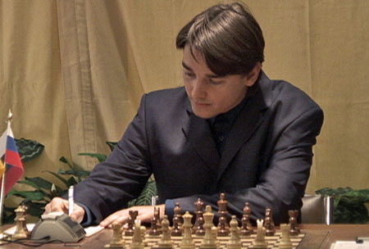
Пока весь его шахматный путь можно назвать творческим, "Moro" является самым творческим из игроков экстра-класса. Его 4 место на чемпионате мира ФИДЕ позволила ему попасть на чемпионат мира в Мексике без отбора. Несовместимость является его слабостью, удивляющая поражениями, балансирующая блестящими победами.

- Питер Леко (08.09.1979 - )
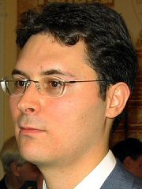
Чудо Венгра явилось в 1994, когда ему было 15 лет. В том же 1994 Питер завоевал Мировое первенство U-16. Leko - один из нескольких игроков, который завоевывал все три традиционных супер-турнира: Dortmund (1999, 2002), Linares (2003), и Wijk aan Zee (2005). Начиная с 1997, Peter Leko становится регулярным участником цикла первенства Мира. В 2004 он вызвал Крамника на матч, и русскому удалось отстоять звание только выигрыв последнюю игру по требованию. Один из основных успехов в карьере Leko's выигрыш Мемориал Таля, Москва 2006. В начале этого года, Питер завоевывался Чемпионат мира по быстрым шахматам в Odessa.

- Борис Гельфанд (24.06.1968 - )
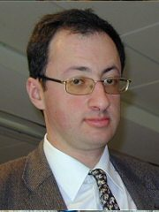
Борис - один из последних выпускников Советской Шахматной Школы. 20 лет тому назад, в 1987, он завоевал Европейское первенство до 16. В следующем году он отстоял первое место в том же турнире, и уже в 1991 принимал участие в более взрослых турнирах. С этого времени, в течение более, чем 15 лет Гельфанд среди всемирных наилучших 10 или 15 игроков. В 1994 он завоевал четвертьфинальный бой кандидатов против Владимира Крамника.

- Александр Грищук (31.10.1983 - )
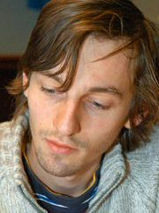
Александр Грищук показывал шахматный талант в уже молодом возрасте. Он завоевывал Русское первенство в течение почти всех возрастных групп, стал гроссмейстером в 16, и победил 17 Шахматную Олимпиаду (Стамбул, 2000). Также в 2000, Александр продвинулся в полуфинал Мирового Первенства ФИДЕ в Дели. В 21-й столетие добавилось другое Шахматное золото (2002) Олимпиады, и серебро в Линаресе, 2001, Вейк-ан-Зее, 2002, и России, 2004 (за Каспаровым), и в 2006 он стал Мировым чемпионом по блицу. Грищук - универсальный игрок с глубоким шахматным пониманием и отличной техникой.

¼ финала.
1 | Левон Аронян  (Армения) | 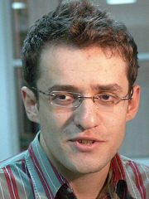 | 7-5 | Магнус Карлсен  (Норвегия) | 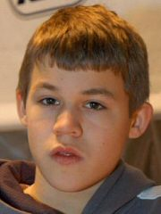
2 | Питер Леко  (Венгрия) |  | 3,5-0,5 | Михаил  Гуревич  (Турция) | 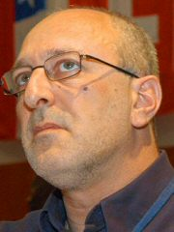
3 | Сергей Рублевский  (Россия) | 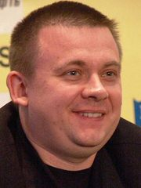 | 3,5-2,5 | Руслан Пономарев  (Украина) | 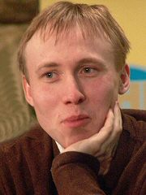
4 | Борис Гельфанд  (Израиль) |  | 5,5-3,5 | Рустам Касымджанов  (Узбекистан) | 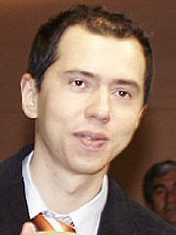
5 | Гата Камский (США) | 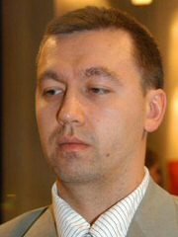 | 3,5-0,5 | Этьен Бакро  (Франция) | 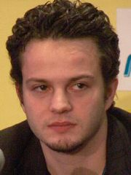
6 | Александр  Грищук  (Россия) |  | 3,5-1,5 | Владимир Малахов  (Россия) | 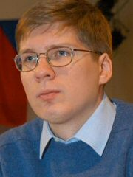
7 | Евгений Бареев  (Россия) | 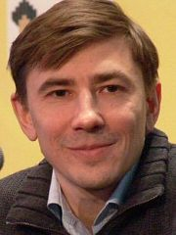 | 3,5-2,5 | Юдит Полгар  (Венгрия) | 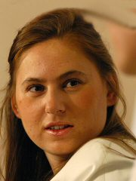
8 | Алексей Широв (Испания) | 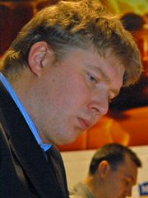 | 5,5-3,5 | Майкл Адамс  (Англия) | 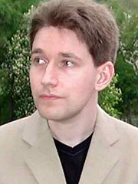

1 | Левон Аронян  (Армения) |  | 3,5-2,5 | Алексей Широв (Испания)
2 | Питер Леко  (Венгрия) |  | 3,5-1,5 | Евгений Бареев  (Россия)
3 | Сергей Рублевский  (Россия) |  | 3,5-5,5 | Александр  Грищук  (Россия)
4 | Борис Гельфанд  (Израиль) |  | 3,5-1,5 | Гата Камский (США)

Москва, 1 марта 2007 года

Уважаемые шахматные друзья,
Согласно решению Президентского Совета в Анталье, передо мной стояла задача - принять решение относительно цикла розыгрыша Чемпионата мира по шахматам, а также Кубка мира по шахматам.
После тщательного изучения откликов ведущих гроссмейстеров и мнения АШП, а также на основании своих консультаций с представителями национальных федераций и шахматной общественности, я постановил следующее:
1. В отношении цикла розыгрыша Чемпионата мира: одобрить план А. Он очень прост и, как мне кажется, будет легко понятен спонсорам, СМИ и любителям шахмат во всем мире. Результатом будет повышение престижности Кубка мира и титула его победителя. Выбор этого плана продолжит давнюю традицию матчей на первенство мира, основанную в 1886 году. Уверен, что столкновение разных стилей, характеров и подходов к шахматам, имеющее место в таких матчах, привлекательно для всех.
2. В отношении Кубка мира по шахматам: 126 участников. Первая стадия - 14 групп, по 9 игроков в каждой. Вторая стадия: 18 игроков (14 победителей групповых турниров + 4 лучших среди занявших вторые места) делятся на 2 группы, по 9 человек в каждой. Два победителя играют между собой матч из 4-х партий. Общая продолжительность турнира - 26 дней.
Принимая во внимание опыт других спортивных федераций, а также мнения сторонников "турнира восьми", я предлагаю: организовать для первых 6 игроков (согласно рейтингу ФИДЕ) турнир по круговой системе в 2 круга - "Турнир Мастеров ФИДЕ" - и проводить его в ноябре и/или декабре каждого четного года с минимальным призовым фондом в 500.000 (пятьсот тысяч) долларов США.

Gens Una Sumus Кирсан Илюмжинов, Президент ФИДЕ

Отмена турнира на первенство мира и сохранение Кубка мира в качестве кандидатского турнира для определения претендента на мировое первенство. Таким образом, в каждом нечетном году (2007, 2009, 2011 и т.д.) будет проводиться лишь Кубок мира. Соответствующий победитель будет на следующий год (2008, 2010, 2012 и т.д.) играть матч с чемпионом мира.

В хронологической последовательности:

а1. 2008. Победитель турнира на первенство мира играет матч на первенство мира с предыдущим чемпионом мира. Если Крамник не выиграет турнир на первенство мира-2007, то в первой половине 2008 года он может вызвать его победителя на матч. Если же Крамник победит в Мехико, то право вызова на матч получает предыдущий чемпион мира, т.е. Топалов.

а2. 2009. Победитель матча (см пункт а1) играет матч на первенство мира с победителем Кубка мира-2007 в Ханты-Мансийске.

а3. 2010. Чемпион мира (победитель матча а2) играет матч на первенство мира с победителем Кубка мира-2009.

а4. 2012. Чемпион мира (победитель матча а3) играет матч на первенство мира с победителем Кубка мира-2011.

а5. 2014. Чемпион мира (победитель матча а4) играет матч на первенство мира с победителем Кубка мира-2013.

Продолжаем вас знакомить с участниками ЧМ-2007:

- Левон Аронян (06.10.1982- )
Шахматный талант Ароняна разрабатывался рано - он становился блестящим блицором уже в 13-14. В 1999 он завоевал первенство Армении, в 2002 становился Мировым чемпионом до 20 лет . Поворотный пункт в шахматной карьере Левона происходил в 2005, когда он завоевал Русский и Европейское клубное первенство с клубом ТОМСК, и в конце года завоевал Кубок Мира. Затем первое место Линарес 2006, победа в Мемориале Таля в Москве. Кроме того, Армения с Ароняном блестяще завоевала Шахматную Олимпиаду в Турине.
Левон Аронян - яркий и непреклонный игрок с быстрым и точным вычислением, у него профессиональное и тонкое знание инициативы.

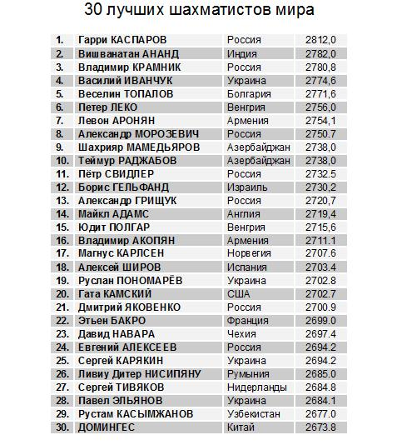

В июле в очередной раз 1 место в Дортмунде первое место занял Крамник, это его 8 трофей на этом турнире. Мало того вторым здесь стал Евгений Алексеев, ну а третьим финишировал Ананд.

